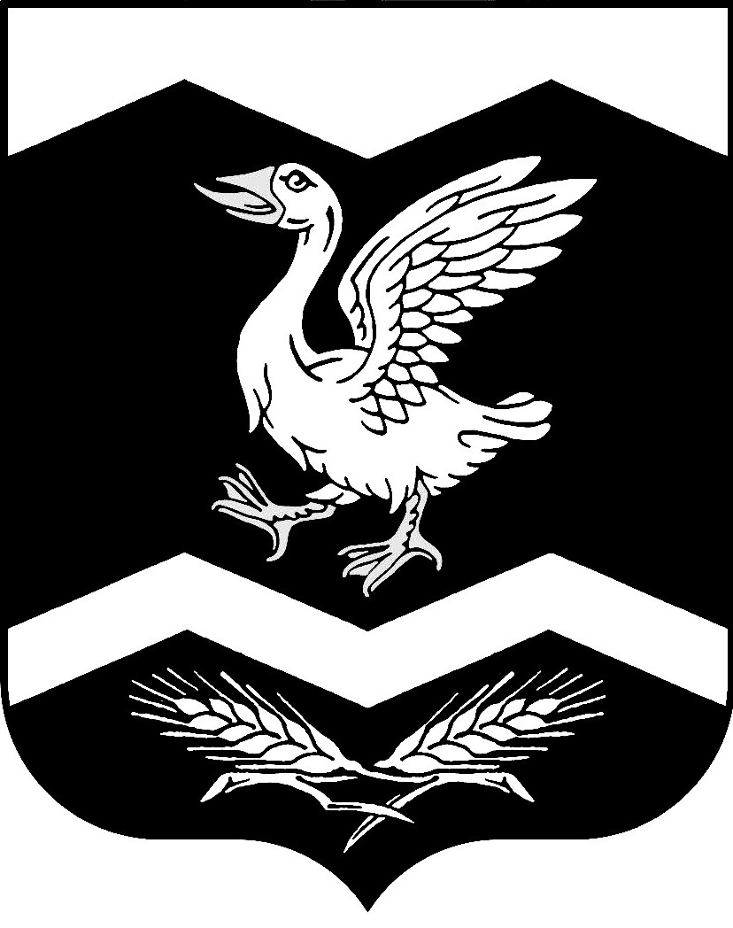

КУРГАНСКАЯ ОБЛАСТЬ

ШАДРИНСКИЙ РАЙОН

АДМИНИСТРАЦИЯ КРАСНОМЫЛЬСКОГО СЕЛЬСОВЕТА

ПОСТАНОВЛЕНИЕ

От 25. 08. 2015 года № 57
с.Красномыльское
О признании утратившим
силу постановления от 15.07.2013г № 22
«Об утверждении видов работ,
объектов и мест для отбывания
осужденными наказания в виде
обязательных работ».
________________________________

В соответствии со статьей 49 Уголовного кодекса Российской Федерации, статьей 25 Уголовно-исполнительного кодекса Россйиской Федерации, руководствуясь статьей 34 Устава муниципального образования Шадринского района Курганской области, Администрация Красномыльского сельсовета

П О С Т А Н О В Л Я Е Т :
1. Постановление Администрации Красномыльского сельсовета от 15 июля 2013 года № 22 «Об утверждении видов работ, объектов и мест для отбывания осужденными наказания в виде
обязательных работ»» признать утратившим силу.
2. Опубликовать (обнародовать) настоящее постановление в здании Администрации Красномыльского сельсовета.
3. Контроль за выполнением настоящего постановления возложить на главного специалиста по общим вопросам Обухову Н.И.

Глава Красномыльского сельсовета: Г. А. Стародумова

